**Муниципальное бюджетное дошкольное образовательное учреждение**

**«Саянский детский сад»**

**Методическая разработка по физической культуре**

**детей дошкольного возраста.**

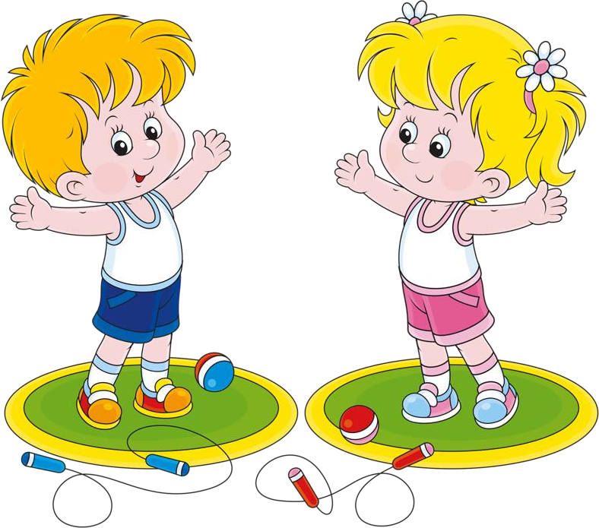

# Практика использования дидактического пособия «Цветной парашют» в физическом развитии детей дошкольного возраста

*.*

Движение – основа практически любой деятельности ребёнка. Однако се- годня двигательная активность детей значительно снизилась. В наш техниче- ский век особенно важно развивать интерес ребёнка к физической культуре и спорту, вызвать желание выполнять физические упражнения самостоятельно, а также обучить доступным двигательным умениям и навыкам. Необходимо разнообразить двигательную деятельность детей. Для этого существуют раз- личные виды организованной и самостоятельной деятельности дошкольников с применением детского игрового парашюта.

В России впервые детский игровой парашют был продемонстрирован в 1996 году на Международном практическом семинаре педагогами Голландии. Использование этого яркого пособия помогает внести в организацию игр с детьми массу новых ощущений.

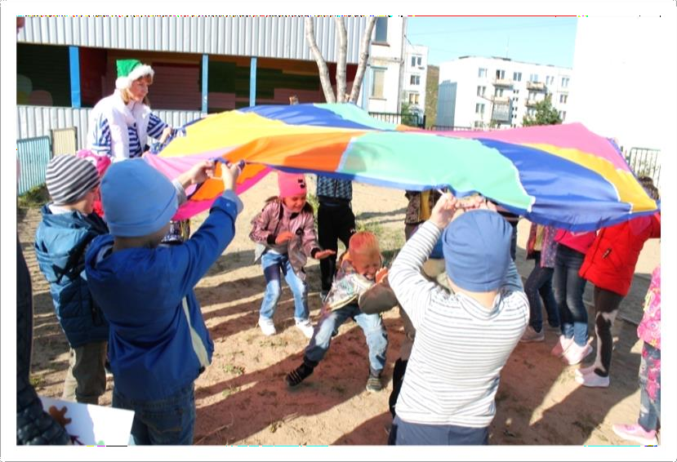

Игры с парашютом – не соревновательные: они учат согласованности действий и умению чувствовать движения других игроков. Для детей очень важно ощутить, что именно в движениях они могут почувствовать себя частью команды. В играх с парашютом это могут быть даже самые маленькие игроки! Парашют – яркая и запоминающаяся фигура, которая отлично подходит для праздников и для знакомства, для объединения детей в команду.

Ребёнку любого возраста важно научиться согласовывать свои действия с командами ведущего и действиями других игроков. В играх с парашютом это достигается само собой, без особых усилий. Парашют настолько привлекателен сам по себе, что обычно детей не приходится долго уговаривать – они сами мчатся к нему со всех ног.

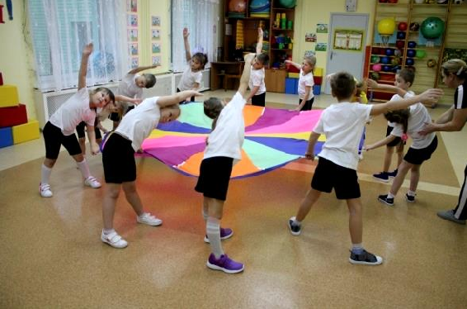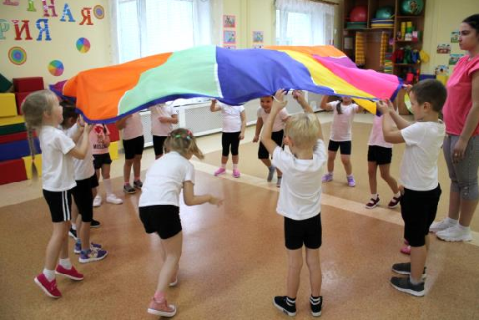

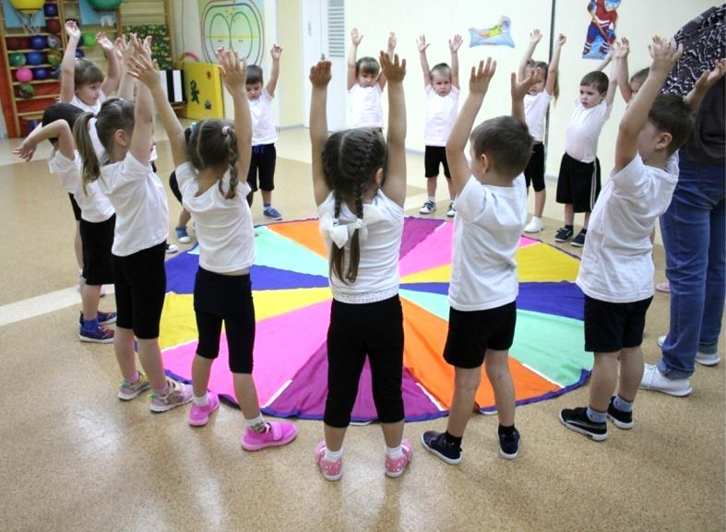Парашют очень полезен как тихим и медлительным детям, так и актив- ным, в том числе и гиперактивным детям, поскольку игры с парашютом дают возможность «растормошить» тихих детей и утихомирить особо шустрых, дают массу возможностей для игр с правилами. Кроме того, игры с парашютом раз- вивают фантазию, умение подражать и показывать пантомимой какие-то харак- терные движения, если вообразить, что парашют – это домик, или море, или шляпка гриба, зонтик. В играх с парашютом, как и в других подвижных играх, дети учатся соблюдать правила игры, дожидаться своей очереди, взаимодей- ствовать друг с другом.

Использование данного игрового пособия позволяет успешно решать следующие задачи:

* формировать двигательные умения и навыки;
* учить соблюдать правила игры;
* развивать физические качества (быстроту, ловкость), координацию дви- жений, воображение, внимание, эмоциональный настрой;
* повышать двигательную активность, интерес к физкультурным занятиям;
* вырабатывать согласованность движений с музыкой,темпо- ритмическую организацию движений;
* учить применять двигательный опыт в самостоятельной игровой дея- тельности;
* воспитывать умение действовать в коллективе согласованно, укреплять дружеские взаимоотношения;
* способствовать снятию нервно-психического напряжения.

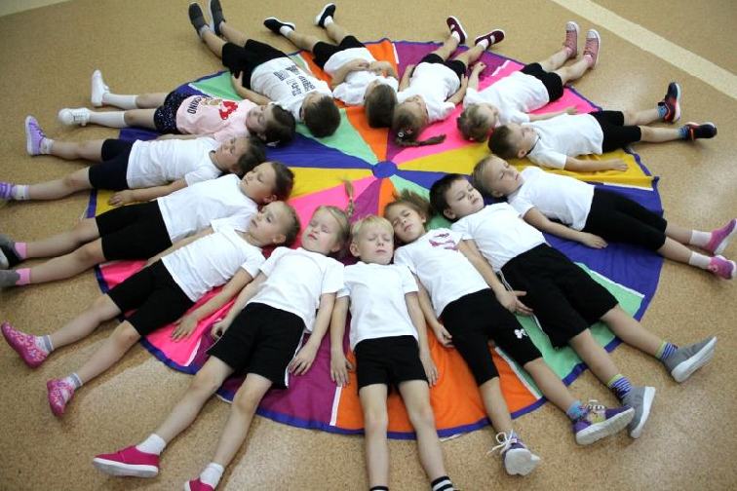

Игровой парашют можно использовать в разных видах деятельности: при организации образовательной и игровой деятельности воспитателем, на заняти- ях с учителем-логопедом, музыкальных занятиях, физкультурных занятиях, спортивных праздниках, развлечениях, во время походов, прогулок.

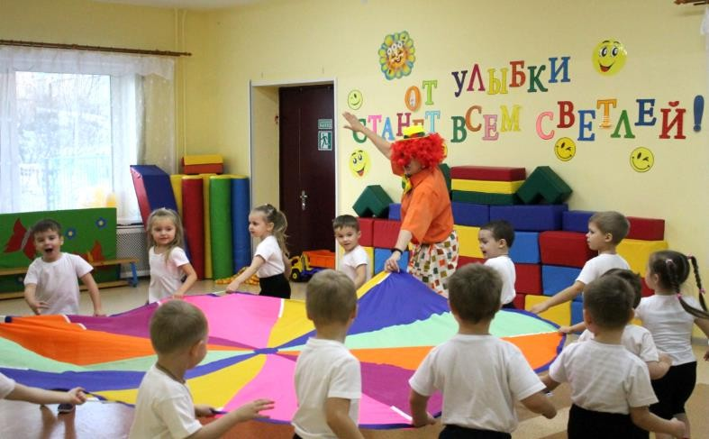

Участвовать в игре может разное количество человек одновременно, в за- висимости от размера парашюта, от количества цветных секторов. Играть мож- но как в помещении, так и на улице.

«Парашют» также применяется в работе с родителями (законными пред- ставителями) воспитанников. На родительских собраниях с целью знакомства, сплочения родителей между собой, при организации мастер-классов с целью ознакомления с техникой проведения подвижных игр, при проведении сов- местных с детьми занятий, спортивных праздников и развлечений.

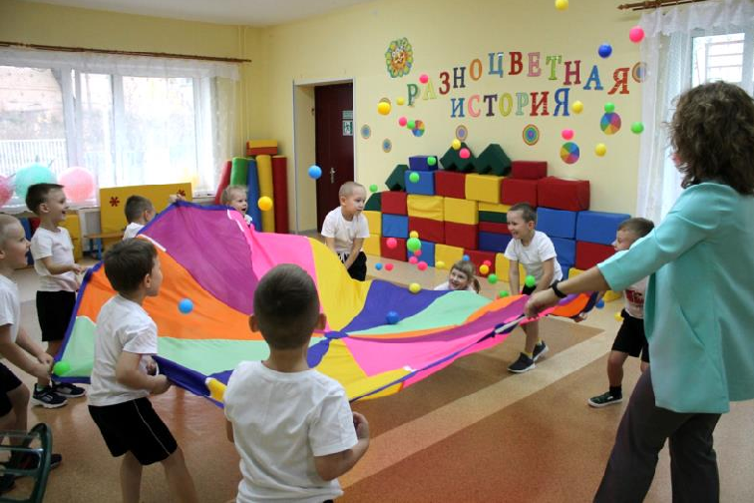

Таким образом, используя в своей работе нетрадиционное игровое обору- дование «Парашют», педагоги могут максимально помочь каждому ребёнку стать активным в коллективе, независимо от группы здоровья, возраста, от сте- пени застенчивости или наоборот активности ребёнка, уникально сочетая раз- личные физические упражнения и движения с музыкой, речью, а также вызывая эмоциональный подъем, чувство радости и удовольствия.

# Картотека игр и игровых упражнений

Игровые упражнения являются подготовительными в процессе обучения детей разнообразным подвижным играм. Подготовительные упражнения разви- вают слаженность движений, обучают правилам игры с парашютом.

# Игровые упражнения

**«Вверх-вниз»**

Плавное поднимание и опускание парашюта. Развивает командное чувство.

# «Волны»

Дружно держась за парашют, игроки поднимают и опускают его быстры- ми, резкими движениями, создавая «волны». Следите за тем, чтобы игроки поднимали парашют, а не натягивали его. Чередуйте спокойное море и бурные волны.

# «Бег»

Дополнительный инвентарь – музыка *(по желанию*). Пусть каждый игрок одной рукой держит парашют, отведя другую в сторону для равновесия. Начи- найте бег по кругу в одном направлении, затем смените руки и направление бе- га. Возможен вариант игры с использованием музыки в качестве сигнала смены направления бега *(т.е. направление меняется каждый раз, когда музыка за- молкает).*

# «Взлёт и планирование»

В начале упражнения все держатся за парашют, разложенный на полу. По сигналу ведущего участники быстро поднимают парашют высоко над головой, а затем придерживают, пока он медленно опускается на землю. Не нужно тя- нуть парашют вниз; просто придерживайте его, пока он планирует по воздуху.

# «Гольф»

Для упражнения необходимо взять парашют с отверстием в центре и мяч. Участникам предлагается катать мяч по парашюту по краю, по команде веду- щего закатить его в центр, чтобы он упал.

# «Орбита»

Положите на парашют большой резиновый мяч. Мяч – это «планета», па- рашют – «Солнечная система», а центр парашюта – «Солнце». Задача участни- ков – сделать так, чтобы планета двигалась по орбите у края Солнечной систе- мы и при этом не вылетела за ее пределы *(упала с парашюта).*

# «Подбрасывание мяча»

Положите в центр парашюта резиновый мяч. Поднимая и опуская пара- шют, вы можете подбрасывать и ловить мяч. Когда игроки освоят задание, по- пробуйте добавить второй мяч.

# «Попкорн»

Разложив парашют на земле, высыпьте на него 100 (или более) маленьких мячиков. Затем по сигналу ведущего все участники должны встать у парашюта, поднять его и «хлопнуть» парашютом *(сделать быстрое движение вверх и вниз)* так, чтобы мячики поднялись в воздух. Продолжайте «готовить попкорн» до тех пор, пока не вылетят все шарики.

# «Волна»

Все стоят в кругу и держатся за парашют. Один ребенок поднимает высо- ко руки, затем следующий, следующий и далее по кругу. Задача: создать вол- нообразное движение. В качестве вариации можно садиться на корточки по очереди.

# «Кто быстрее?»

Положите парашют на землю. Разделите детишек на две группы. Одна группа скатывает парашют с одной стороны к центру, другая группа – с другой. Кто быстрее свернет свою часть?

# «Прогноз погоды»

Представим, что наш парашют стал океаном. На океане небольшой бриз. Легонько трясем парашют. А теперь поднялся ветер, волны стали сильнее и выше. Пошел дождь *(прячемся под парашют),* подул ураганный ветер *(сильно трясем парашют).* Засветило солнце *(парашют высоко высоко)* и волны успо- коились *(кладем парашют на землю).*

# «Пятнашки»

Поднимите парашют высоко-высоко над головой. Выберите ребенка, назовите его/ее имя. Теперь малыш должен пробежать *(проскакать, пропры- гать, проползти)* под парашютом до того, как тот опустится на землю.

# «Черепаха»

Все вместе залезаем под парашют. Становимся на четвереньки, парашют – наш большой цветной панцирь. А теперь попробуйте двигаться синхронно, чтобы «черепаха» тоже двигалась.

# «Левая-правая!»

Левой рукой поднимаем парашют, правой опускаем.

# Общеразвивающие упражнения

**«Весёлая зарядка»**

**Цель:** развитие внимания, умения выполнять движения в соответствии с текстом.

Дети становятся по кругу парашюта. Выполняют движения в соответ- ствии с текстом: ходьба по кругу друг за другом, держась правой (левой) рукой за ручки парашюта, поднимание и опускание рук, наклоны вперед.

На веселую зарядку Приглашаю всех ребят! Яркий парашют здоровья, Раскрывайся для ребят!

Руки вверх поднимем мы И опустим руки вниз,

Укрепляем спинку, руки. Эй, ребята, улыбнись!

# Игра «Три медведя»

**Цель:** создание благоприятного психоэмоционального состояния, выпол- нение движений в соответствии с текстом.

Три медведя шли домой! *(дети идут с парашютом по кругу)*

Папа был большой, большой, *(парашют поднят вверх)*

Мама с ним – поменьше ростом, *(руки с парашютом на уровне груди)*

А сынок – малютка просто *(приседают, опуская парашют)*

Очень маленький он был,

С погремушками ходил! *(парашют ритмично поднимают и опускают)*

Дзинь-дзинь! *(парашют кладут на пол и хлопают в ладоши)*

# Игра «Затейники»

**Цель:** развитие слухового и зрительного внимания, активизация двига- тельных навыков, формирование умения удерживать красивую статичную позу. Детям предлагается выбрать Затейника. Все идут по кругу, держат пара-

шют и произносят слова. По окончании слов дети останавливаются, копируют движение, показанное «затейником» (приседания, наклоны, бег, прыжки и т.д.)

Ровным кругом друг за другом Мы идём за шагом шаг.

Стой на месте, дружно вместе Сделаем вот так!

# Игра «Весёлый мяч»

**Цель:** развивать ловкость, воспитывать эмоциональную отзывчивость.

Ребята стоят в кругу и держат в руках парашют, на котором лежит рези- новый мяч, и, перекатывая мяч от одного к другому в произвольном направле- нии, произносят:

Ты катись, весёлый мячик, Парашют не даст упасть, У кого весёлый мячик, Упражнение покажет нам!

Тот, на ком заканчивается стихотворение, показывает упражнение, все повторяют.

# Подвижные игры

Взрослый сопровождает чтение стихотворения подходящими по смыслу движениями, дети повторяют слова и движения.

стом.

# «Весна»

**Цель:** развитие речи, умения ритмично двигаться в соответствии с тек-

Солнышко, солнышко Золотое донышко!

Гори, гори ясно,

Чтобы не погасло *(идут по кругу, держа парашют)!* Побежал в саду ручей *(бегут по кругу, держа парашют),* Прилетело сто грачей *(поднимание, опускание парашюта)* А сугробы тают, тают *(медленное приседание),*

Веточки подрастают *(подняться, вверх парашют)*

# «Воробьи»

**Цель:** развитие быстроты реакции, ловкости, скорости, внимания.

Игра, в которой игроки стараются занять свободное место. Дети идут

друг за другом, держась за парашют, водящий движется противоходом. Все произносят слова, по их окончании – возле кого он останавливается, тот – «без- домный воробей». Они бегут в разные стороны, стараясь занять пустое гнездо первым.

Шустрые воробушки по веткам скакали. Шустрые воробушки высоко летали.

Один воробей в поле потерялся, Без гнезда остался!

# «Художник»

**Цель:** развитие быстроты реакции, ловкости, скорости, внимания.

Выбирается водящий – «художник». Остальные игроки становятся по кругу, выбирая цветной сектор парашюта. Играющие, держась за парашют, хо- дят по кругу и произносят слова. По окончании слов «художник» называет цвет. В этот момент дети поднимают парашют вверх, а игроки, которые дер- жатся за этот цвет на парашюте, пробегают под куполом парашюта навстречу друг другу и меняются местами.

Краски и карандаши, До чего же хороши!

Жёлтый, красный, голубой, Выбирай себе любой!

# Игра «Пустое место»

**Цель:** развитие быстроты реакции, ловкости, скорости, внимания.

Дети, держась правой рукой за парашют, двигаются по часовой стрелке, а ведущий идёт в противоположную сторону со словами:

Вокруг домика хожу И в окошечко гляжу, К одному я подойду И тихонько постучу Тук-тук-тук…

Все дети останавливаются. Воспитанник, возле которого остановился ве- дущий, спрашивает: «Кто пришёл?» Ведущий называет имя ребёнка и продол- жает:

Ты стоишь ко мне спиной, Побежим-ка мы с тобой.

Кто из нас удалой,

Прибежит быстрей домой?

Ведущий и ребёнок бегут в противоположные стороны. Выигрывает тот, кто первым займёт пустое место у парашюта.

# «Кошки-мышки»

**Цель:** развитие умения сотрудничать, умения воспринимать и следовать правилам игры.

Игра проводится по принципу игры «Мышеловка». Подгруппа детей под- нимает парашют и говорит слова, а другая подгруппа пробегает под пара- шютом. Кто остался под парашютом, тот пойман. Затем подгруппы меняются местами.

Можно не только бегать, но и ползать на высоких четвереньках.

# «Карусель»

**Цель:** развитие ритмичности движений, умения согласовывать их со сло- вами, бегать и ходить по кругу.

Еле-еле, еле-еле

Завертелись карусели. А потом, потом, потом Всё бегом-бегом-бегом! Погодите, не спешите, Карусель остановите!

Раз-два! Раз-два!

Вот и кончилась игра!

# Игры малой подвижности

**«Грибок»**

**Цель:** снятие эмоционального и мышечного напряжения.

Все держатся за ручки парашюта и плавно поднимают его три раза. На третий раз все, не отпуская ручки, заходят внутрь парашюта, и он плавно опус- кается сверху на всех:

Дует-дует ветерок, Заходите под грибок!

# «Доброе животное»

**Цель:** сплочение детского коллектива, учить детей понимать чувства других, оказывать поддержку и сопереживать.

Ведущий тихим таинственным голосом говорит: «Встаньте в круг и возь- митесь за ручки парашюта. Мы – одно большое доброе животное. Давайте по- слушаем, как оно дышит! А теперь подышим вместе! На вдох делаем шаг впе- ред, на выдох – назад *(3 раза).* Так не только дышит животное, так бьется его сердце. Давайте послушаем, как оно бьется! Выполняют сильные удары ногами *(3 раза)* Мы все берем дыхание и стук сердца этого большого доброго животно- го себе».

# «Букашки»

**Цель:** снятие нервно-психического напряжения.

Подгруппа детей (*мальчики)* держат парашют, девочки в это время лежат

«ромашкой». Парашют поднимается, дети – «букашечки» хаотично двигают ногами и руками, парашют опускается – «букашки» замирают. Затем подгруп- пы меняются местами.

# «Волшебный сон»

**Цель:** снятие эмоционального и мышечного напряжения.

Дети располагаются «ромашкой» на секторах парашюта. Под спокойную мелодию взрослый произносит слова:

Реснички опускаются... Глазки закрываются...

Мы спокойно отдыхаем... Сном волшебным засыпаем...

Дышится легко... ровно...глубоко...

Наши руки отдыхают... Отдыхают... засыпают... Шея не напряжена и расслаблена...

Дышится легко... ровно... глубоко

*(Длинная пауза. Дети выходят из «Волшебного сна»)*

Мы спокойно отдыхали, Сном волшебным засыпали... Хорошо нам отдыхать!

Но пора уже вставать! Крепче кулачки сжимаем. Их повыше поднимаем Потянуться! Улыбнуться!

Всем открыть глаза и встать!

Содержание

Щербакова Ю.А. Практика использования дидактического пособия «Цветной парашют» в физическом развитии детей дошкольного возраста.

Подгорная Т.В. Проектная деятельность в детском саду «Физическая культура для всех» .

Воспитатель Андерсон Л.М.